# 

* ~~Odstranit barevný podklad, co vyskakuje viz obrázek~~



* ~~Přidat GDPR~~ [**~~Zásady zpracování osobních údajů.~~**](https://drive.google.com/file/d/16kqW8gpiOjRMQ-9O-RSM_ixl5Ee35nhZ/view?usp=sharing)
* Přidat položky v menu
* Přidat blog
* SEO

# 

# DIWI

https://www.webovyspecialista.cz/divi/divi-5-beta-je-tady/

# 

# Návrh webu

## Inspirace:

* <https://brainstormphda.pt/> (dá se přeložit do AJ)
* <https://www.nevyhasni.cz/potrebuji-pomoc>
* <https://nepanikar.eu/>
* https://www.loono.cz/
* <https://www.dyscentrum.org/kontakt>
* <https://stropoffka.cz/sluzby/>
* https://zvolsi.info/

## Menu:

Inspirace:





Návrh:

* Domovská stránka (dala bych ikonku domovu)
* Kdo jsme
  + Příběh
  + Mise
  + Tým
  + Spolupracujeme
* Hledám podporu
  + Vaše příběhy
* Pro firmy
* Pro školy
* Zapojte se
  + Stáž
  + Dobrovolnictví
  + Staňte se členem
* Darujte
* Blog

## Domovská stránka:

Sekce data:

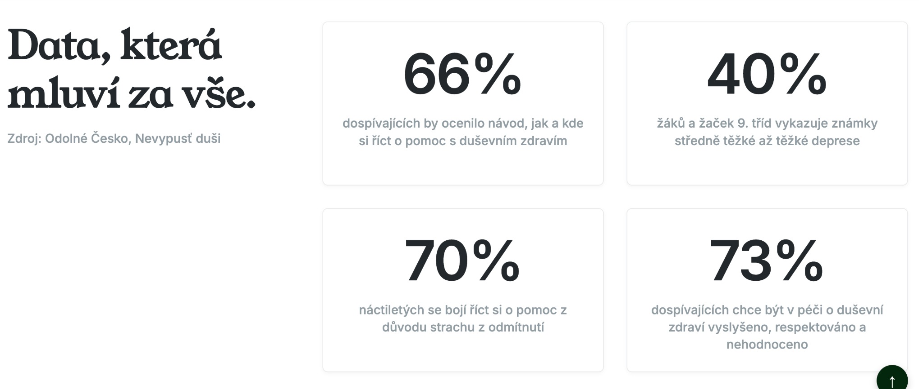

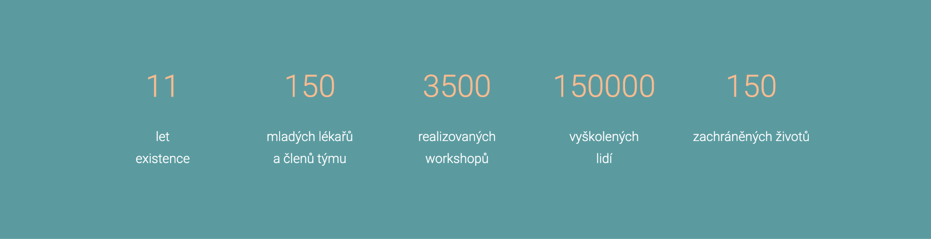

Sekce naše hodnoty:

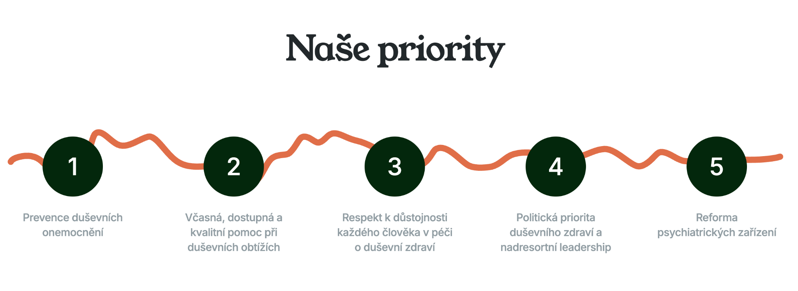

Sekce - naše aktivity:

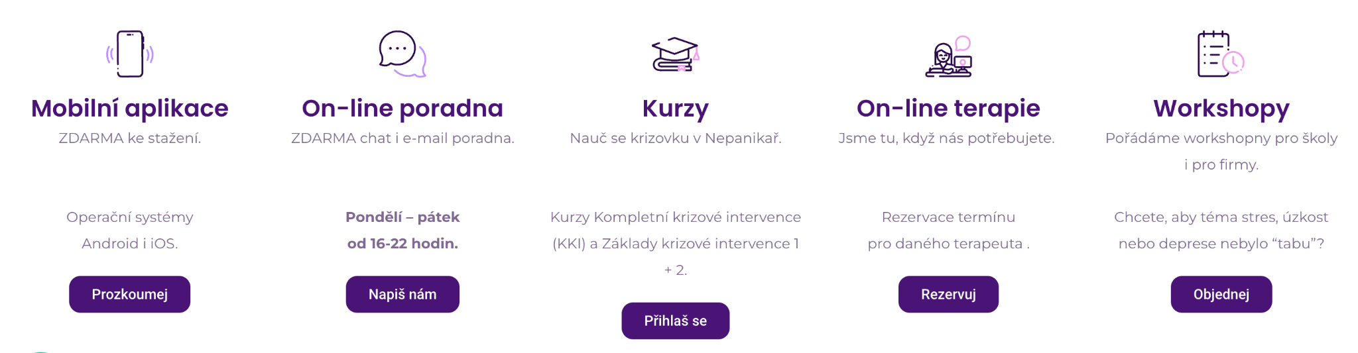



Rozcestník?

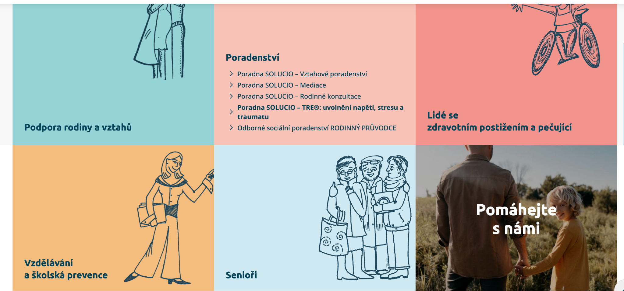

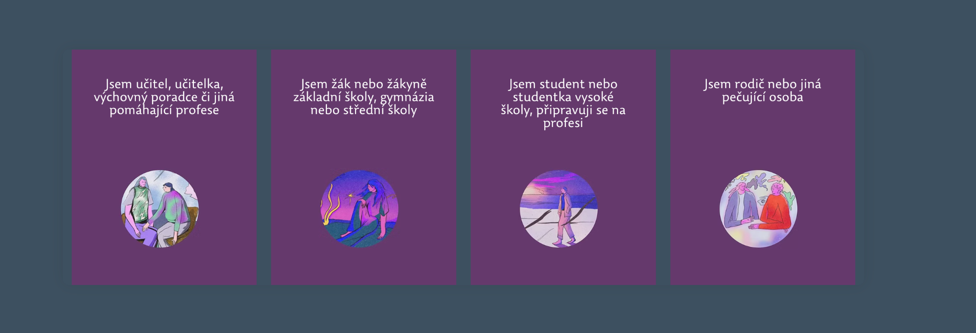

Reference, vaše příběhy:

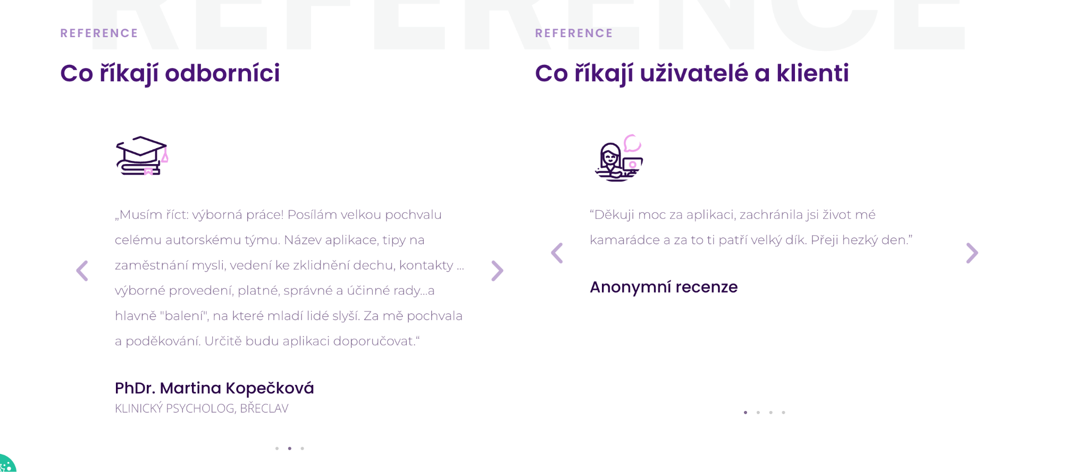

Sekce spolupracujeme:



* Tamly
* UTB ZLÍN
* Thermo Fischer

## Dolní lišta:

Inspirace:

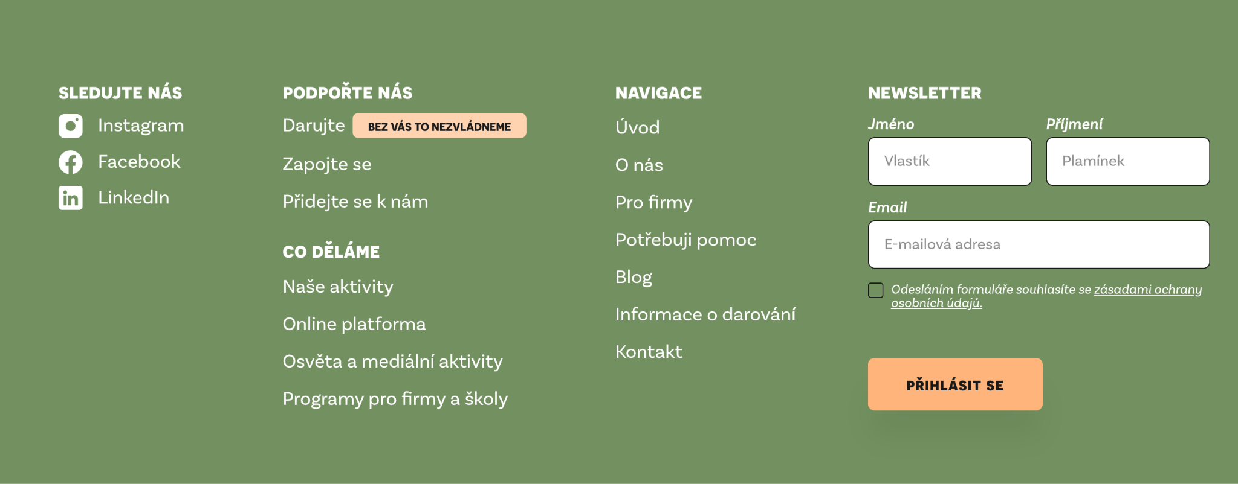

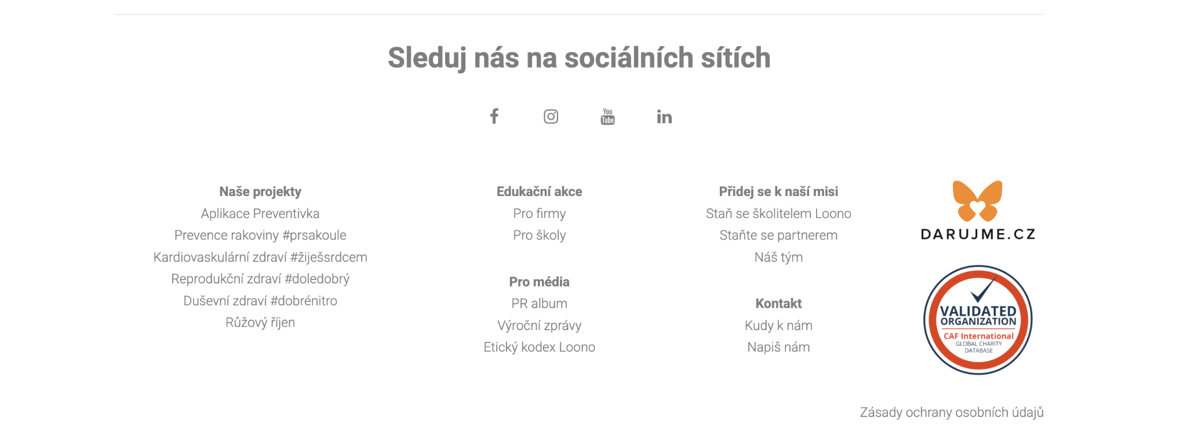

## Darujte:

